直面环境挑战，引领技术未来
交通、电力和电网业务面临着推动经济发展和增强环境保护的双重挑战，对于社会的可持续发展起着至关重要的作用。
阿尔斯通是全球轨道交通、电力设备和电力传输基础设施领域的领先企业，以创新环保的技术而闻名。阿尔斯通集团足迹遍布全球70余个国家和地区，员工总数逾96,000名。2009/10财年中，集团销售额高达197亿欧元,运营收入18亿欧元，均再创历史新高，较上一财年分别增长了5%和16%。在成功完成对于阿海珐输电业务的收购之后，现在拥有三大业务部门的阿尔斯通，销售额将进一步提升至230亿欧元 （根据2009/10试算数据）。在追求业绩增长的同时，阿尔斯通极其注重环境保护，推动可持续发展。为此，阿尔斯通全球40多个研发部门长久以来进行了不懈努力，2009/10财年集团投入研发经费高达6.14亿欧元，研发方面投资4.7亿欧元。

阿尔斯通交通运输——创新助推轨道交通现代化

阿尔斯通交通运输通过为客户提供最全面的轨道交通设备、系统及服务来满足人们对可持续发展道路移动性不断增长的需求。1978年第一列TGV 超高速列车的诞生，稳固了阿尔斯通在全球高速和超高速列车领域的绝对领导地位。凭借其雄厚的技术实力，阿尔斯通研制的列车在2007年4月3日缔造了574.8 公里/小时的世界轨道列车最高速度纪录。

阿尔斯通电力——环保创造清洁电力新纪元
阿尔斯通拥有全面的电力解决方案，能够适用于各种主要能源形式（水电、核电、煤炭、天然气、生物质、太阳能和风电），并且空气质量控制系统在减少二氧化碳和氮氧化物排放等方面全球领先。阿尔斯通在法国采用压水堆（EPR）技术为第三代核电站提供汽机岛。目前，集团正在积极推动二氧化碳捕捉技术的研发，并期望在2015年形成商业规模。

阿尔斯通电网业务——技术领先开拓集团发展新维度

2010年6月7日，阿尔斯通完成对阿海珐输配电公司输电业务的收购，组建阿尔斯通电网业务，与现有的电力和交通两大部门相辅相成。该部门的创立标志着集团迈出了发展史上关键性的一步。阿尔斯通电网业务拥有超过百年的电网发展经验，以及在电力电子、特高压输电、直流联网、可再生能源并网及电网管理解决方案等关键领域的先进技术和专业技艺。

职位名称 招聘人数 工作地点

Alstom Power

Service Engineer 4 北京
Mechanical Engineer 1 北京
Material Engineer 1 北京
Structure Engineer 1 北京

Management Trainee 30 天津

Mechanical and Integration Engineer
(有限元工程师) 1 武汉
Junior Engineer 10 武汉

Design Engineer 22 青岛

产品经理 1 深圳
海外技术支持工程师 1 深圳
售后服务工程师 1 深圳
诊断服务工程师 1 深圳
软件开发工程师 1 深圳
硬件开发工程师 1 深圳
测试工程师 1 深圳
市场助理 1 深圳

Alstom Transport
Project Engineer 4 上海
Mechanical/Electrical Engineer 3 上海
Mechanical/Electrical Engineer 2 西安

Alstom Grid
CTC Engineer 1 上海
Software Engineer 1 上海
Software Test Engineer 1 上海
Quality Engineer 若干 上海，苏州，无锡，武汉，扬州，从化
Project Engineer 若干 上海，苏州，无锡，武汉，扬州，从化
Production Engineer 若干 上海，苏州，无锡，武汉，扬州，从化
Commercial Engineer 若干 上海，苏州，无锡，武汉，扬州，从化
R&D and Design Engineer 若干 上海，苏州，无锡，武汉，扬州，从化

在线投递简历流程：
1. 登陆: www.careers.alstom.com 在线投递简历

2. 注册
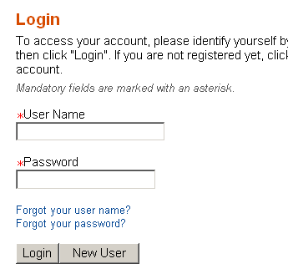
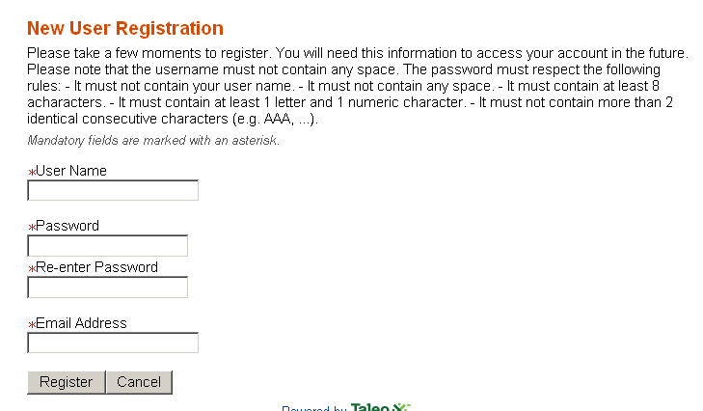
3. 按以下格式简要填写个人资料：
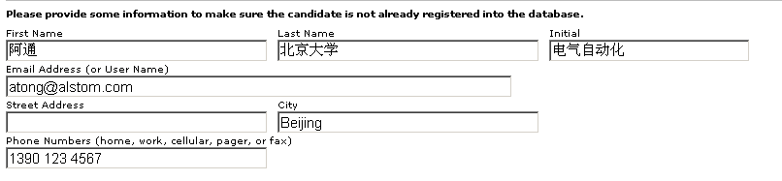
4. 上传简历：文件名请设置为：姓名_学校名称_专业
如：阿通_北京大学_电气自动化

截止至2010年6月8日
数据截止至2010年5月，不包含阿尔斯通电网业务数据
数据截止至2010年5月，不包含阿尔斯通电网业务数据

